Das Vespertales Haussystem
Für alle stolzen Haus- und Mietwohnungsbesitzer auf Vespertales bietet das Hausschild-Menü einen ganzen Haufen an Optionen um das Haus zu verwalten und zu konfigurieren. Die verschiedenen Menüpunkte und Funktionen sollen hier kurz erläutert werden.

Erste Seite des Hausmenüs
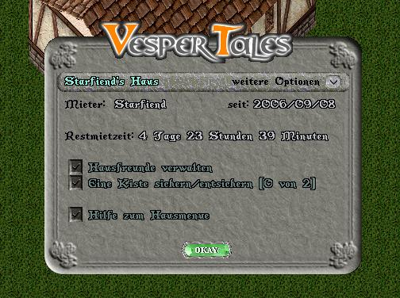[[https://www.dieterhahn.com/vt/wiki/index.php?title=Spezial:Hochladen&wpDestFile=Hausschild1.jpg|Erste Seite des Hausmenüs]]

Hausfreunde verwalten
Mit diesem Menüpunkt verwaltet der Hausbesitzer die Liste der Hausfreunde, kann einen Mitbesitzer bestimmen und das Haus zum Gildenhaus ernennen. Freundes des Hauses können auf 'sichere Kisten' zugreifen. (Zu diesem Thema gleich mehr) Es können maximal 8 Charaktere zu Freunden des Hauses ernannt werden. In Gildenhäusern sind alle Gildenmitglieder automatisch Hausfreunde. Ein Mitbesitzer des Hauses kann alles, was der Besitzer kann, außer das Haus verkaufen bzw. die Miete kündigen. Ein Mitbesitz gilt deshalb auch als voller Hausbesitz, was die Hausbegrenzung pro Charakter angeht

Eine Kiste sichern/entsichern
Dieser Menüpunkt bietet Besitzer und Mitbesitzer die Möglichkeit, eine bestimmte Anzahl von Kisten/Schränken/Behältern innerhalb des Hauses zu sicheren Behältern zu machen, oder sichere Behälter wieder zu normalen Behältern umzuwandeln. Sichere Behälter sind absolut einbruchssicher und können nur von nur vom Hausbesitzer/Mitbesitzer und von Freunden des Hauses geöffnet werden. Die maximale Anzahl an sicheren Behältern im Haus hängt von der Art des Hauses ab. In einer großen Festung werden euch mehr sichere Behälter erlaubt sein, als in einem kleinen Blockhaus. Um einen Behälter zu sichern, muss dieser erst im Haus befestigt werden. Wie man Gegenstände im Haus befestigt wird weiter unten erklärt.
Tipp: Es sei dringend angeraten, diese Funktion auch zu benutzen und eure wertvollen Gegenstände nur in gesicherten Behaeltern aufzubewahren.

Hilfe zum Haussystem
Der Menüpunkt 'Hilfe zum Haussystem' öffnet euren Webbrowser und führt euch zu der Webseite, die ihr im Augenblick lest.

weitere Optionen
Durch Klick auf 'weitere Optionen' gelangt ihr zur zweiten Seite des Menüs.

Zweite Seite des Hausmenüs ("weitere Optionen")
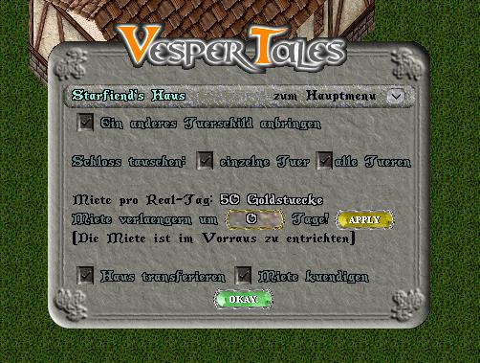

Ein anderes Türschild anbringen
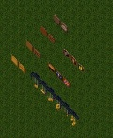
montierbare Tuerschilder
Hiermit lässt sich ein anderes Schild an der Tuer anbringen. Es gibt verschiedene Arten von Schildern, die von Handwerkern hergestellt werden:
- Grobe Holzzschilder: Diese kann jeder ab 25.0 Skill in Tischlern herstellen. Sie können mit Pinsel und Palette beschriftet werden. Farben benötigt man dazu auch. Sie sehen nicht besonders schön aus, aber erfüllen ihren Zweck.
- Holzschilder und runde Holzschilder Diese können nur von echten Tischlern hergestellt werden, und dann entweder mit einem Schnitzmesser nur beschriftet, oder mit Pinsel und Farbe mit einem von vielen Motiven bemalt werden. Runde und eckige Schilder ermöglichen unterschiedliche Motive.
- Messingschilder: Diese können von Werkzeugmachern hergestellt und mit Gravur Werkzeug graviert werden. Es gibt normale rechteckige Messingschilder, aber auch eine Reihe von edlen, in individuellen Formen.
Habt ihr ein fertig bemaltes/beschriftetes Schild, könnt ihr es am Haus montieren. Das alte Schild wird dann abgenommen und ihr bekommt es in den Rucksack. Ihr könnt es für spätere Verwendung aufbewahren oder auch wegwerfen.
Tipp: Man muss Schilder nicht zwangsläufig an Häusern anbringen, sondern kann sie beliebig zur Dekoration benutzen.

Schloss tauschen
Der nächste Menüpunkt bietet euch die Möglichkeit Türschlösser des Hauses auswechseln. Ihr könnt entweder allen Türen ein neues Schloss geben. Das kostet 500 Goldmünzen, und alle Haustüren werden daraufhin mit demselben Schlüssel benutzbar sein, der euch in einem Beutel in den Rucksack gelegt wird. Ihr könnt aber auch einer einzelne Tür ein neues Schloss geben. Dann bekommt nur diese spezielle Tür ein eigenes, neues Schloss und ihr die Schlüssel dafür. Das kostet 100 Goldmünzen. Alle alten Schlüssel für die Tür werden nun nicht mehr passen.

Einen Verkäufer einstellen
Habt ihr einen Arbeitsvertrag mit einem Verkäufer in der Tasche (welchen man in Städten bei Gemischtwarenläden oder Gaststätten kaufen kann) könnt ihr diesen in eurem Haus aufstellen. Klickt ihr diesen Menüpunkt an, wird der Verkäufer an genau dem Ort erscheinen, an dem ihr während des Anklickens steht. Anders als auf Marktplätzen kostet das Aufstellen im eigenen Haus keine extra Gebühren.
Die übliche Praxis, einen Verkäufer als eine Wache aufzustellen, musste leider vom Staff verboten werden. Einige Spieler haben dies wohl missbraucht. Einen herzlichen Dank an diese Spieler.

Miete verlängern
Besitzt ihr ein Mietshaus, kann mit dem folgenden Menüpunkt die Miete verlängert werden. Bei einem Haus, das euch gehört, tauchen diese Eingabefelder nicht auf.

Miete kündigen und Transferieren
Die letzten beiden Menüpunkte bieten euch die Möglichkeit die Miete zu kündigen (auch nur in Mietshäusern, ihr bekommt die im Vorraus bezahlten Mietkosten von maximal 60 Tagen zurückerstattet), oder das Haus einem neuen Besitzer zu übergeben.

Hausbefehle
Innerhalb eines Hauses oder eine Mietwohnung, und - sofern von einem GM konfiguriert - auf eurem Gelände/Garten/Ackerland - stehen für Besitzer und Mitbesitzer des Hauses eine Reihe von nützlichen Befehlen zur Verfügung. Sie sollen nun kurz erklärt werden. Zum Durchführen des Kommandos muss der Befehl mit Punkt am Anfang eingetippt werden.

Dekorationshilfen
Eine Reihe von Kommandos dient dem bequemen dekorieren des Hauses mit Einrichtungsgegenständen.
Man kann Gegenstände verschieben, anheben und absenken, und auch drehen:
- .drehen
- .nach westen|osten|norden|sueden
- .anheben
- .senken

Gegenstände befestigen
Mit folgenden Befehlen lassen sich Gegenstände befestigen, sichern und wieder lösen. Befestigte Gegenstände lassen sich nicht aufheben oder klauen und verschwinden auch nicht durch Decay. Gesichert werden können nur Truhen/Kisten/Schränke und andere Container. Vor dem Sichern muss der Container befestigt werden.
- .befestigen
- .sichern
- .loesen
Tipp: Falls in eurem Garten (sofern von einem GM konfiguriert) oder eurer Mietwohnung die Befehle mal nicht funktionieren sollten, doppelklickt einmal kurz eine der Haustüren oder das Schild.

Unliebsame Gesellen hinaus befördern
…können Hausbesitzer mit dem Befehl:
- .hinauswerfen

Beschränkungen des Hausbesitzes
Auf Vespertales ist es einem Charakter erlaubt, ausschließlich ein Haus oder Miethaus zu halten oder in einem solchen Mitbesitzer zu sein. Zusätzlich darf zu jedem Haus ein Keller oder ein kleineres Nebenhaus (Schuppen, Geschäft, Praxis) gebaut werden. Das Haussystem wird alle Versuche, ein Haus aufzustellen, zu mieten, oder einen Mitbesitzer zu ernennen abblocken, wenn bei dem Charakter diese Anzahl überschritten wird. Die Blockade kann aber von einem GM aufgehoben werden, falls eine Ausnahme gemacht werden soll (Z.B. für den Bau eines Gildenhauses oder Rathauses)

Kaufen von Miethäusern
In Ausnahmefällen ist es möglich, ein Haus, das zur Miete angeboten wird, auch zu kaufen. Zimmer in Gasthäusern sind davon natürlich ausgenommen. Einzig bei kompletten Häusern in Städten oder auf dem Land kann es gewährt werden. Sprecht dazu einfach mit dem GM eures Vertrauens. Er kann euch sagen, ob das Haus zum Kauf zugelassen ist und euch den Preis nennen.

Hausbau
Mehr Informationen zu Hausbau findet ihr unter Hausbau

Wunschhaus Haus
Wunschhäuser sind Spezialanfertigungen.
Mehr Informationen zu Wunschhäuser findet ihr unter Wunschhaus

Regelwerk zu Häusern
Mehr Informationen zu den Regelwerk Häuser findet ihr unter Regelwerk Häuser

Landbesitz
Mehr Informationen zu den Landbesitz findet ihr unter Landbesitz

